

# 南 开 大 学

## 网络空间安全学院

### 网络技术与应用课程报告

### ________________________________________________

**第一次实验报告**

### ________________________________________________

学号：2011897

姓名：任薏霖

年级：2020级

专业：物联网工程

2022年10月21日

1. **实验内容说明**
2. 仿真环境下的共享式以太网组网
3. 学习虚拟仿真软件的基本使用方法；
4. 在仿真环境下进行单集线器共享式以太网组网，测试网络的连通性；
5. 在仿真环境下进行多集线器共享式以太网组网，测试网络的连通性；
6. 在仿真环境的“模拟”方式中观察数据包在共享式以太网中的传递过程，并进行分析。
7. 仿真环境下的交换式以太网组网和VLAN配置
8. 在仿真环境下进行单交换机以太网组网，测试网络的连通性；
9. 在仿真环境下利用终端方式对交换机进行配置；
10. 在单台交换机中划分VLAN，测试同一VLAN中主机的连通性和不同VLAN中主机的连通性，并对现象进行分析；
11. 在仿真环境下组建多集线器、多交换机混合式网络。划分跨越交换机的VLAN，测试同一VLAN中主机的连通性和不同VLAN中主机的连通性，并对现象进行分析；
12. 在仿真环境的“模拟”方式中观察数据包在混合式以太网、虚拟局域网中的传递过程，并进行分析；
13. 学习仿真环境提供的简化配置方式。
14. **实验准备**
15. 仿真环境下的共享式以太网组网
16. 单集线器以太网组网

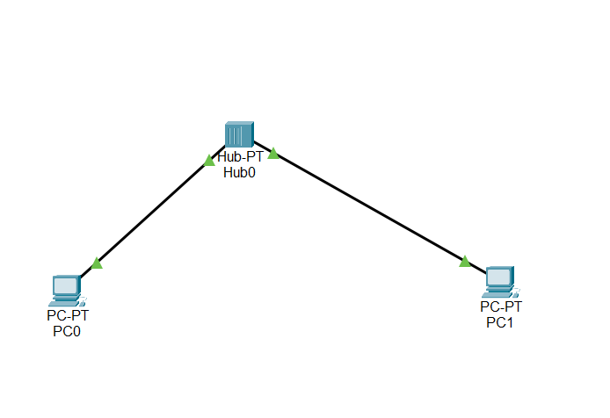

图 1 单集线器共享式以太网组网

IP 地址：

PC0：192.168.1.1

PC1：192.168.1.2

子网掩码自动设为255.255.0.0

1. 多集线器以太网组网

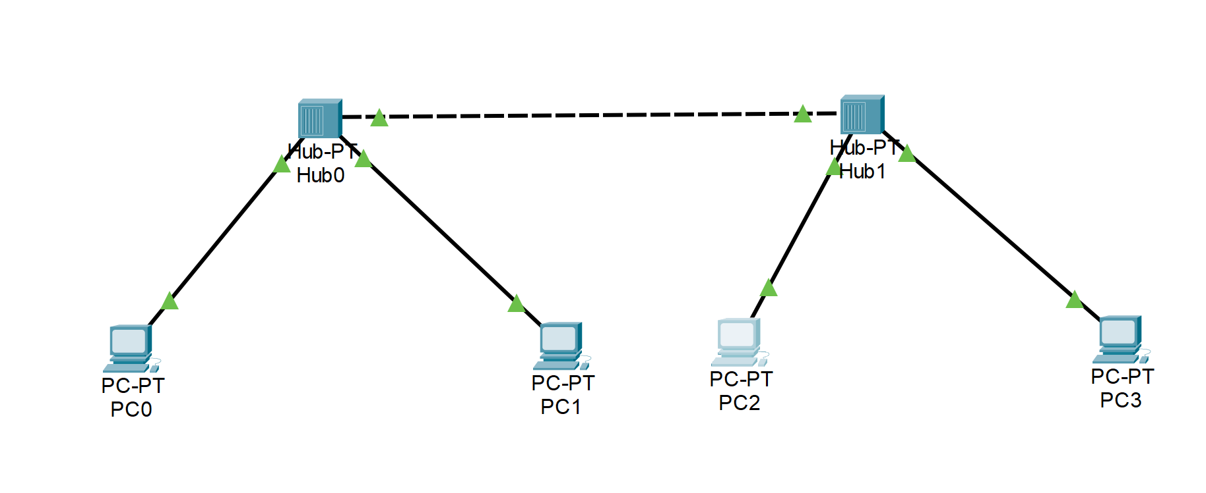

图 2 多集线器共享式以太网组网

IP 地址：

PC0：192.168.1.3

PC1：192.168.1.4

子网掩码自动设为255.255.0.0

1. 仿真环境下的交换式以太网组网和VLAN配置
2. 单交换机以太网组网

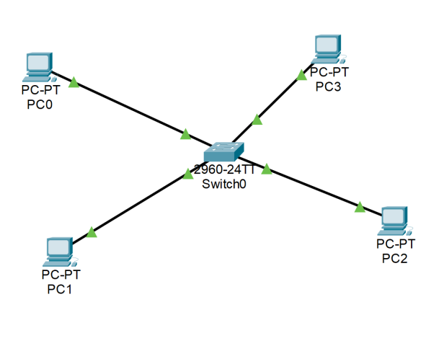

图 3 单交换机以太网组网

IP地址：

PC0: 198.162.1.1

PC1: 198.162.1.2

PC2: 198.162.1.3

PC3: 198.162.1.4

1. 多集线器、多交换机混合式网络

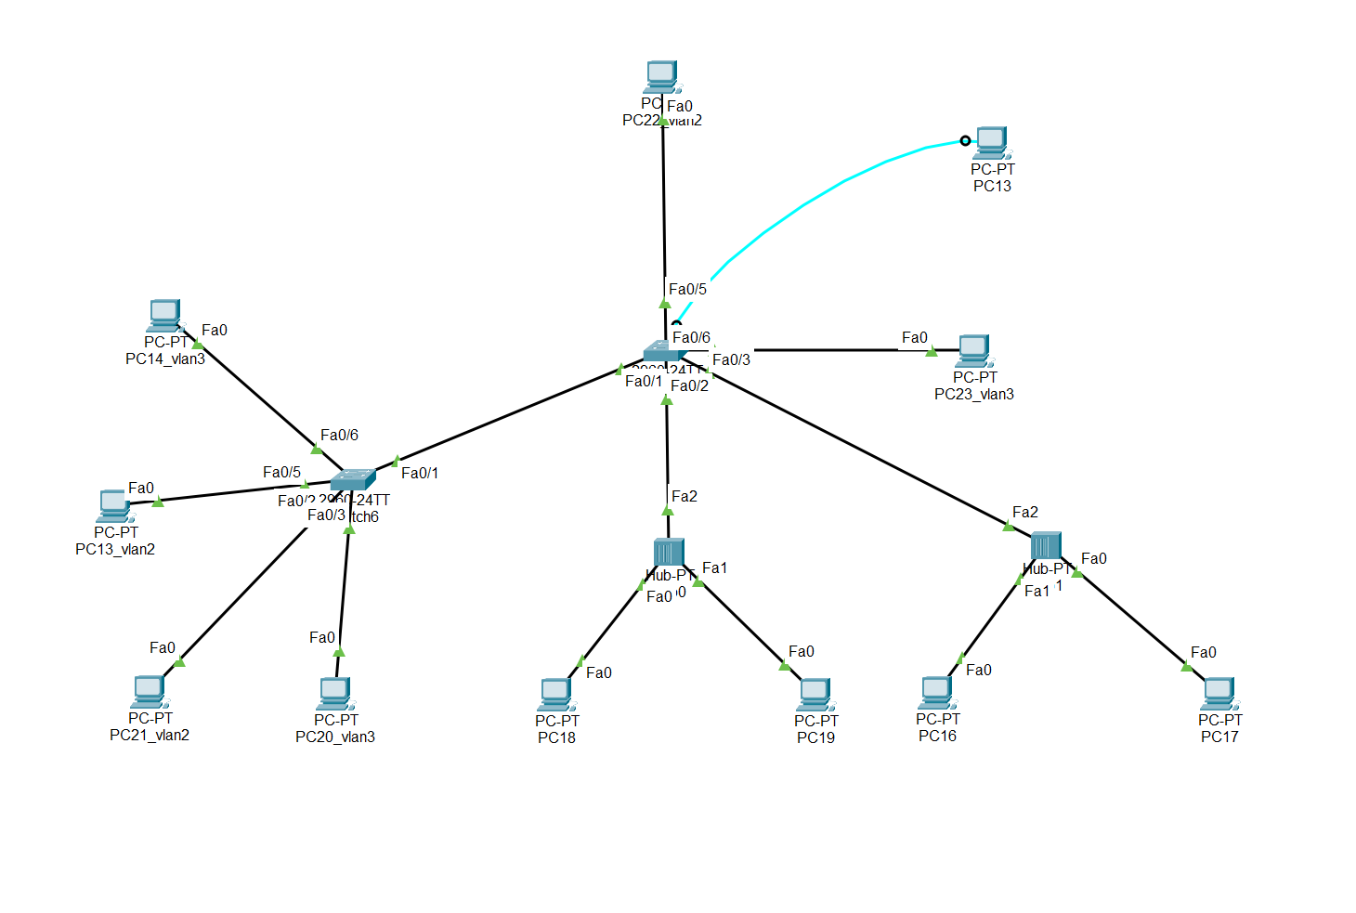

图 4 多集线器、多交换机混合式网络

IP地址：

PC13_VLAN2: 192.168.2.13

PC14_VLAN3: 192.168.3.14

PC16: 192.168.10.16

PC17: 192.168.10.17

PC18: 192.168.10.18

PC19: 192.168.10.19

PC20_VLAN3: 192.168.3.20

PC21_VLAN2: 192.168.2.21

PC22_VLAN2: 192.168.2.22

PC23_VLAN3: 192.168.3.23

1. 交换机设置
2. 交换机Switch6 设置信息

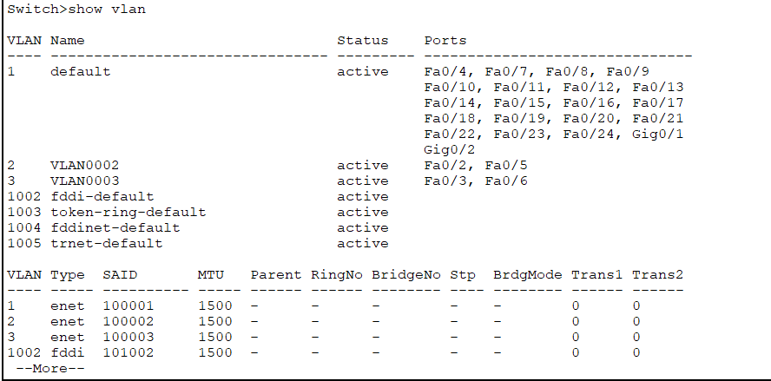

图 5 交换机Switch6 配置信息

1. 交换机Swtich0 设置信息

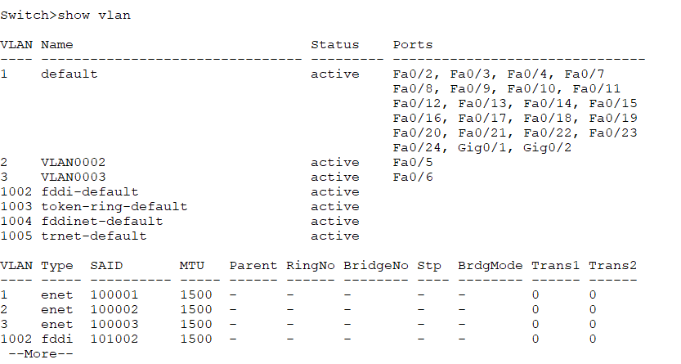

图 6 交换机Switch6 配置信息

1. **实验过程**
2. 仿真环境下的共享式以太网组网
3. 在仿真环境下进行单集线器共享式以太网组网，测试网络的连通性；
4. 配置仿真图：选择两台PC和一个通用的集线器，如下图所示；



图 7 单集线器共享式以太网组网

1. 配置PC机的ip地址198.162.1.1和198.162.1.2，子网掩码自动设为255.255.0.0
2. 测试是否可ping通，如下图所示；

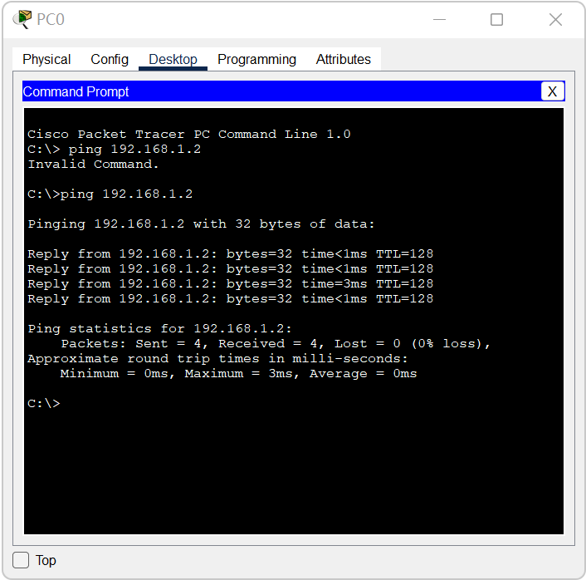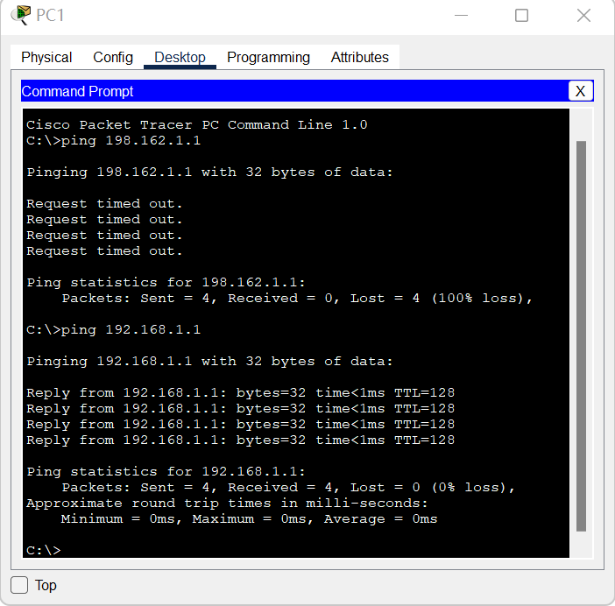

图 8 单集线器共享式以太网组网测试连通性

1. 在仿真环境下进行多集线器共享式以太网组网，测试网络的连通性；
2. 配置仿真图：



图 9 多集线器共享式以太网组网

1. 配置PC机的ip地址198.162.1.3和198.162.1.4，子网掩码自动设为255.255.0.0
2. 测试是否可ping通，以PC0和PC2进行展示；

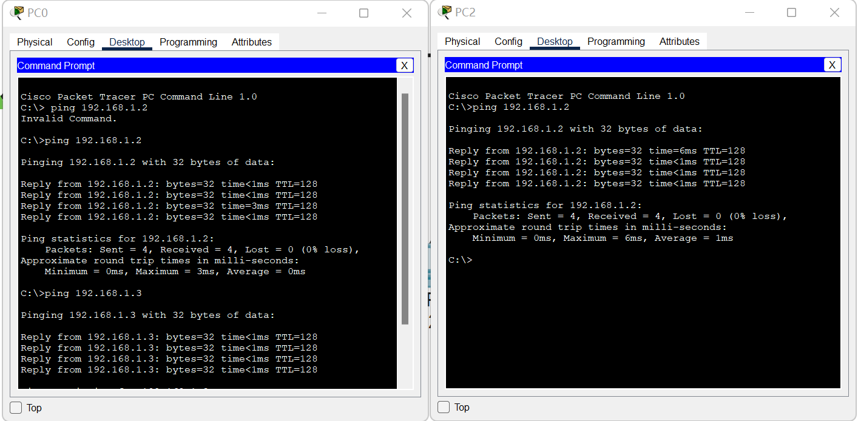

图 10 多集线器共享式以太网组网测试连通性

1. 在仿真环境的“模拟”方式中观察数据包在共享式以太网中的传递过程，并进行分析
2. 点击Cisco Packet Tracer右下角的Simualation,点击PC0，命令行中输入ping 192.168.1.3，尝试从PC0向PC2发送数据。发现这次ping包会停下来，PC0的CMD中不会立即显示ICMP信息，而是由Cisco Packet Tracer去模拟这个瞬间的过程。
3. 具体过程如下所示：
4. 可以看到，目前ping包到了第一个集线器Hub0，目的地址仍是PC2，是由于集线器没有过滤的功能，所以它将把收到的数据帧“广播”到所有端口；

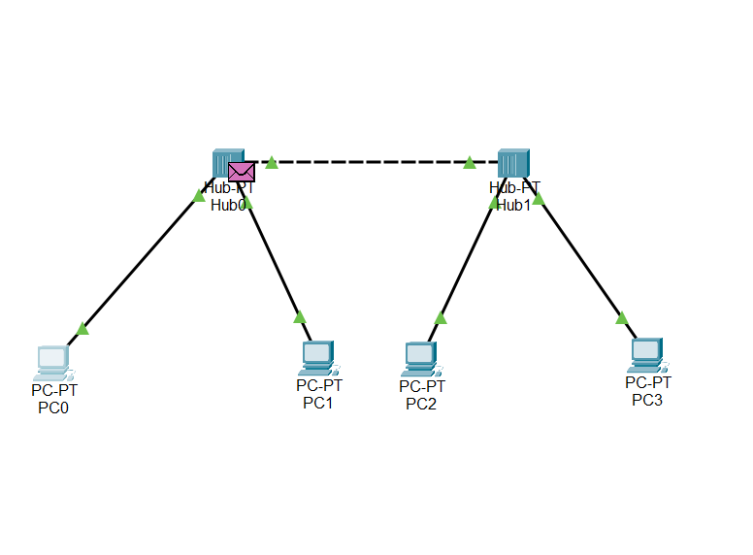

图 11 ping包到达集线器Hub0

1. 数据包会被从集线器Hub0传送到PC1和集线器Hub1，但是由于PC1的接受机制检测到数据帧的目的地址与自己的Mac地址不符，因此拒绝接受，显示‘X’;

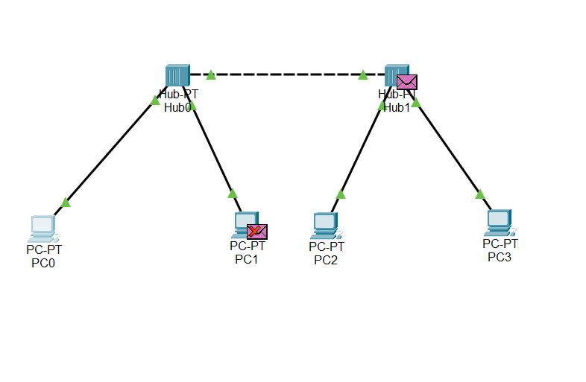

图 12 ping包到达PC1和集线器Hub1

1. 接下来数据包会从Hub1发送到PC2和PC3，同样的，PC3拒接数据包;

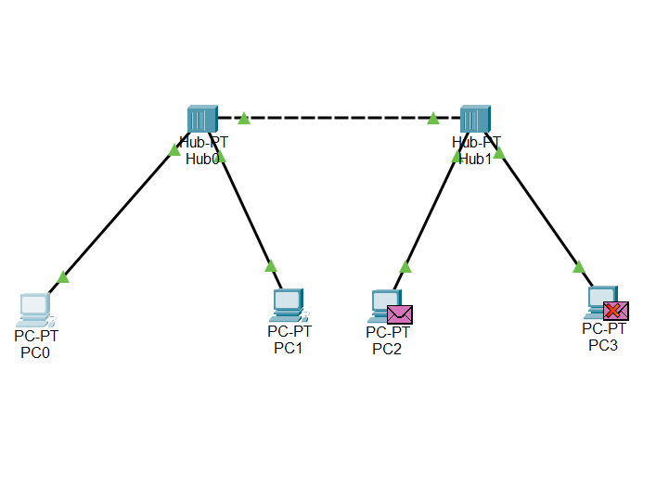

图 13 ping包到达PC2和PC3

1. 再次点击Capture/Forward,直至回到PC0；PC0处显示打勾符号，表示此次发送数据已完成。

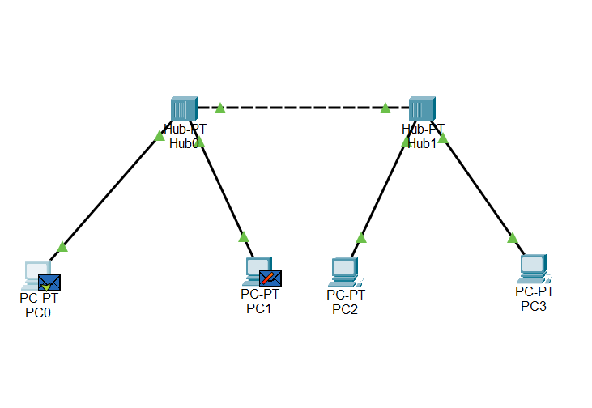

图 14 ping包回到PC0

1. 仿真环境下的交换式以太网组网和VLAN配置
2. 在仿真环境下进行单交换机以太网组网，测试网络的连通性；
3. 配置仿真图：选择两台PC和一个交换机，如下图所示；
4. 配置PC机的ip地址198.162.1.1和198.162.1.2，子网掩码自动设为255.255.0.0
5. 测试是否可ping通，如下图所示；

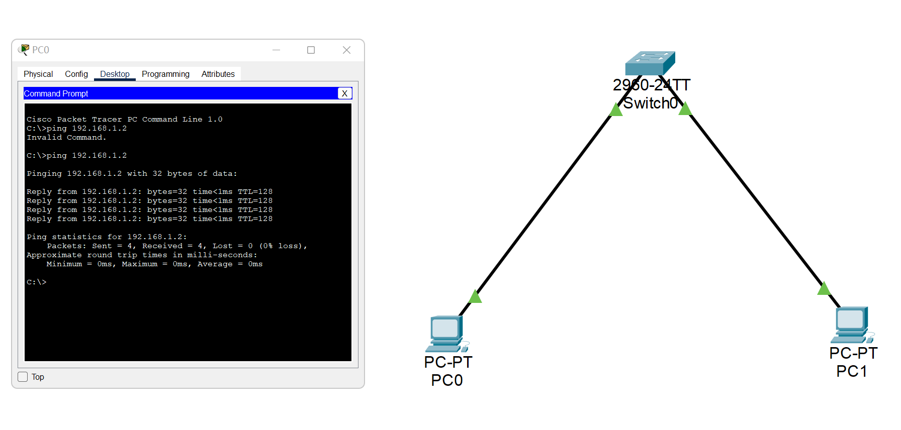

图 15 单交换机以太网组网测试连通性

1. 在仿真环境下利用终端方式对交换机进行配置；

将两台交换机，十一台 PC，两个集线器放置到工作区。将它们按如下拓扑图连接。PC6 是模拟真实环境下利用控制台配置交换机的主机。将 PC6 的 RS-232 串行口与交换机的 Console端口连接，在主机 PC6 的配置界面中选择 Desktop-terminal 启动终端控制程序。仿真环境的控制终端串行口也需要设置为 9600 波特、8 个数据位、1 个停止位。接下来就可以配置交换机了。而交换机 Switch1 则通过设备配置界面的命令行与 Config 进行配置。



图 16 多集线器、多交换机混合式网络

1. 在单台交换机中划分VLAN，测试同一VLAN中主机的连通性和不同VLAN中主机的连通性，并对现象进行分析；
2. 未作任何VLAN 配置时，此时PC机两两之间可互相ping通；

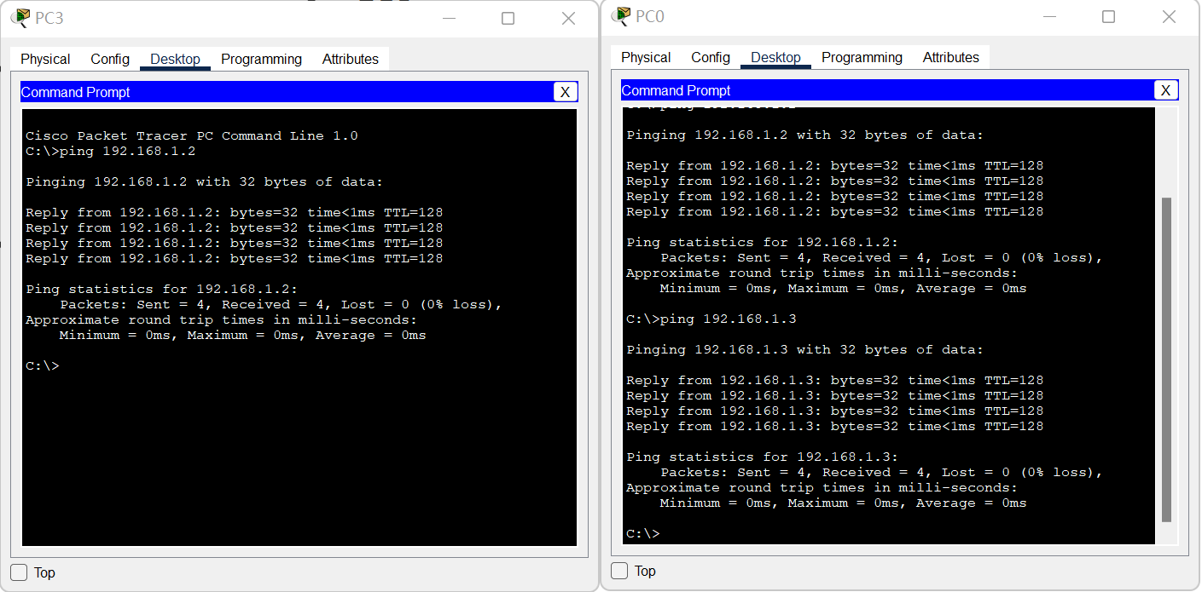

图 17 单交换机未配置VLAN检测连通性

1. 在单交换机上划分VLAN，其配置代码如下：



1. 检查连通性可知，不同VLAN之间无法相互ping通，相同VLAN之间可以相互ping通；

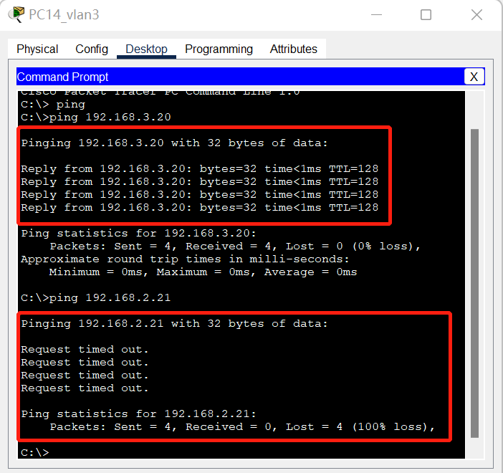

图 18 单交换机以太式网络配置VLAN检测连通性

1. 在仿真环境下组建多集线器、多交换机混合式网络。划分跨越交换机的VLAN，测试同一VLAN中主机的连通性和不同VLAN中主机的连通性，并对现象进行分析；

分别对两个交换机上划分VLAN，其配置代码如下：

1）对Switch6进行配置

2）对Switch0进行配置：

3）测试网络连通性：相同VLAN下的PC机可以互ping，而不同VLAN下的PC机不能互ping

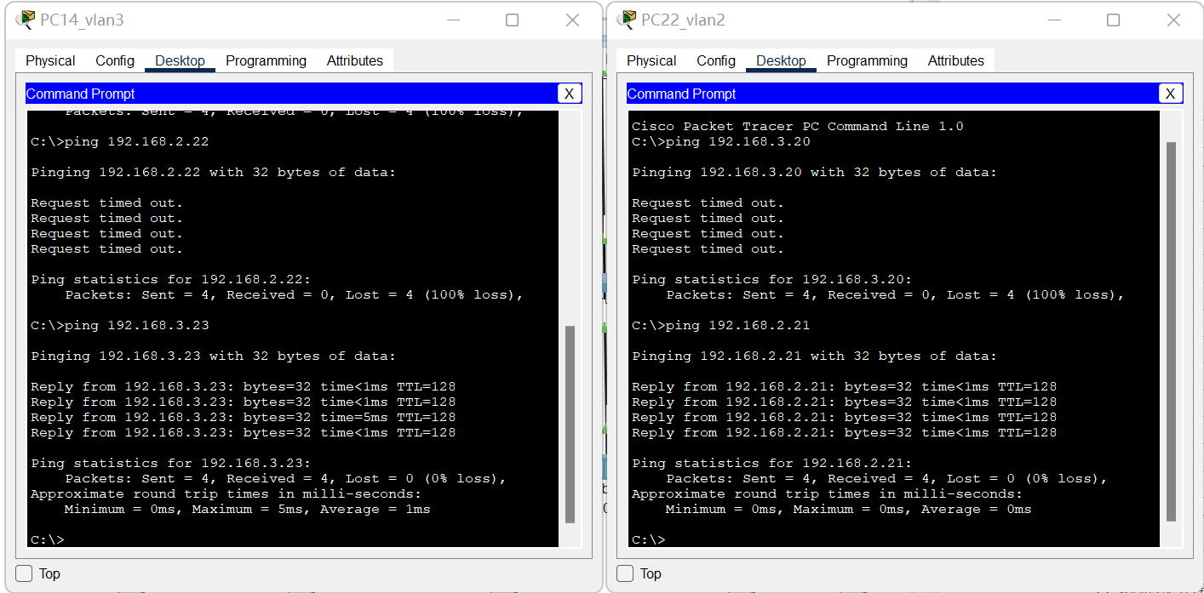

图 19 跨交换机配置VLAN检测连通性

1. 在仿真环境的“模拟”方式中观察数据包在混合式以太网、虚拟局域网中的传递过程，并进行分析；
2. 单交换机划分VLAN，在“模拟”模式下观察数据包的收发

PC14开始产生两个数据包 ICMP 和 ARP，并将 ARP数据包发送给交换机，交换机直接将 ARP 数据包发给主机PC20，主机PC20收到后又将ARP发送给交换机，并由交换机发送给 PC14。然后PC14发送 ICMP 数据包，这个数据包的传播路径同上一次传播的 ARP 包一致。

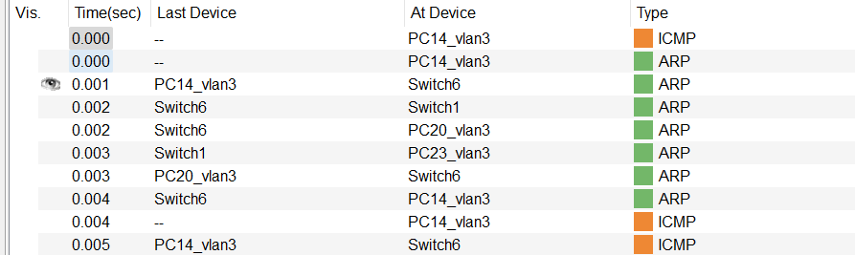

图 20 单交换机模拟

1. 多交换机划分VLAN，在“模拟”模式下观察数据包的收发

在“模拟”模式下观察数据包的收发。PC13产生一个数据包 ICMP，将它发送给交换机 Switch6，交换机再将这个数据包发送给交换机Switch0，Switch0将它发送给 PC22。PC13接收到数据包后，这个数据包又按原路返回。PC22收到返回的数据包后，Switch0产生了一个数据包 STP，并将它广播到连接的所有端口。

观察发现，本次连接没有发送 ARP 包。ICMP 包只会经过发送设备、接收设备和交换机，而STP 包被发送给所有终端。

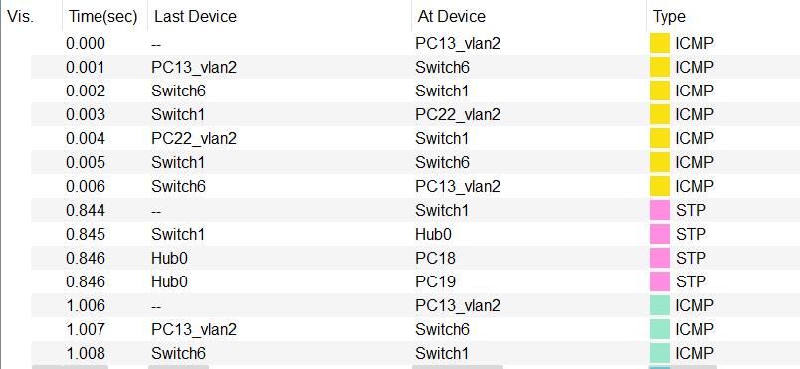

图 21混合网络模拟